1. KALTES WASSER Vorspülen

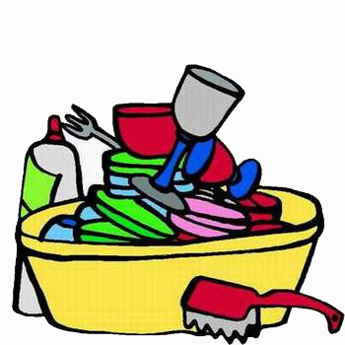
2. ORDNEN UND STAPELN

3. FLÄCHE REINIGEN

4. HEISSES WASSER Abwaschen mit Geschirr- Spülmitttel
5. HEISSES WASSER Nachspülen

